ESPECIFICAÇÃO DE CASO DE USO

Sigla/Nome: UC 16 – Gerar Atestado

Descrição Sucinta
Possibilita aos usuários, devidamente identificados no sistema, gerar atestados médicos.

Atores
Médico.

Pré-Condições
O Ator deverá estar devidamente autenticado, tendo efetuado o login no sistema e com a tela de Atendimento aberta

Pós-Condições
Atestado Médico, com as devidas informações, pronto para impressão.

Fluxo Principal
PASSO | DESCRIÇÃO
01 | O fluxo principal inicia quando o usuário clica na opção “Gerar Atestado” na tela I01.
02 | O sistema apresenta a tela I02 com os seguintes campos já preenchidos com o paciente em atendimento:  - Nome; Idade; CPF. RG; Medico; CRM e Data.
03 | O Médico deverá preencher o campo C10.
04 | O Médico deverá clicar na opção “Gerar” da tela I02.
05 | O Sistema Gera arquivo (Atestado Médico) em formato PDF e Salva na Pasta “Documentos”.
06 | O Sistema abre o arquivo pdf. (Atestado Médico).

CAMPOS |  | INTERFACES
COD | DESCRIÇÃO | I01: TELA DE ATENDIMENTO
C01 | PACIENTE | 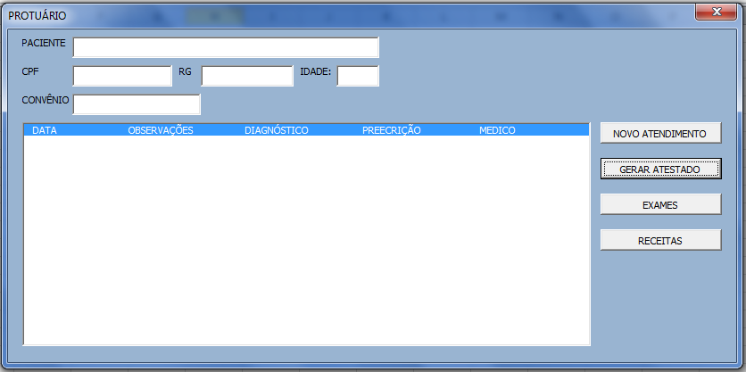
C02 | CPF
C03 | RG
C04 | CONVÊNIO
C05 | ATENDIMENTOS REALIZADOS

CAMPOS |  | INTERFACES
COD | DESCRIÇÃO | I02: ATESTADO MÉDICO
C06 | PACIENTE | 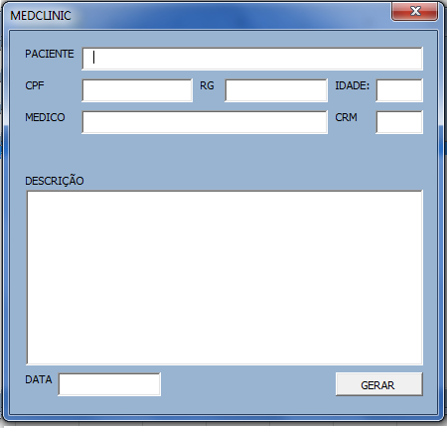
C07 | CPF
C08 | RG
C09 | CONVÊNIO
C10 | DESCRIÇÃO
C11 | DATA

FLUXO DE EXCEÇÃO 01
PASSO | DESCRIÇÃO
01 | Ao realizar o “PASSO 4” do fluxo Principal, caso o usuário NÃO tenha informado uma data ou informado data posterior a atual no campos C11 o sistema apresenta a mensagem M02.

MENSAGENS – FLUXO PRINCIPAL |  | M01: DATA INVÁLIDA
COD | DESCRIÇÃO | 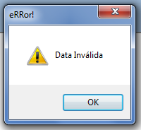
M01 | Data Inválida

FLUXO DE EXCEÇÃO 02
PASSO | DESCRIÇÃO
01 | Ao realizar o “PASSO 4” do fluxo Principal, caso o usuário NÃO tenha informado uma descrição no campo C10 o sistema apresenta a mensagem M02.

MENSAGENS – FLUXO PRINCIPAL |  | M02: POR FAVOR, INSIRA UMA DESCRIÇÃO.
COD | DESCRIÇÃO | 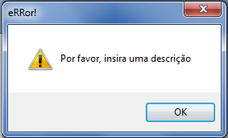
M02 | Por favor, insira uma descrição.

PROTÓTIPOS:

Falta Produzir.

OBSERVAÇÕES:

Não há.

REGRAS DE NEGÓCIOS:

Nada Consta.

